中一·今日动态

｜2024.9.14

**今天有快乐的中秋游园活动，一起来看看吧~**

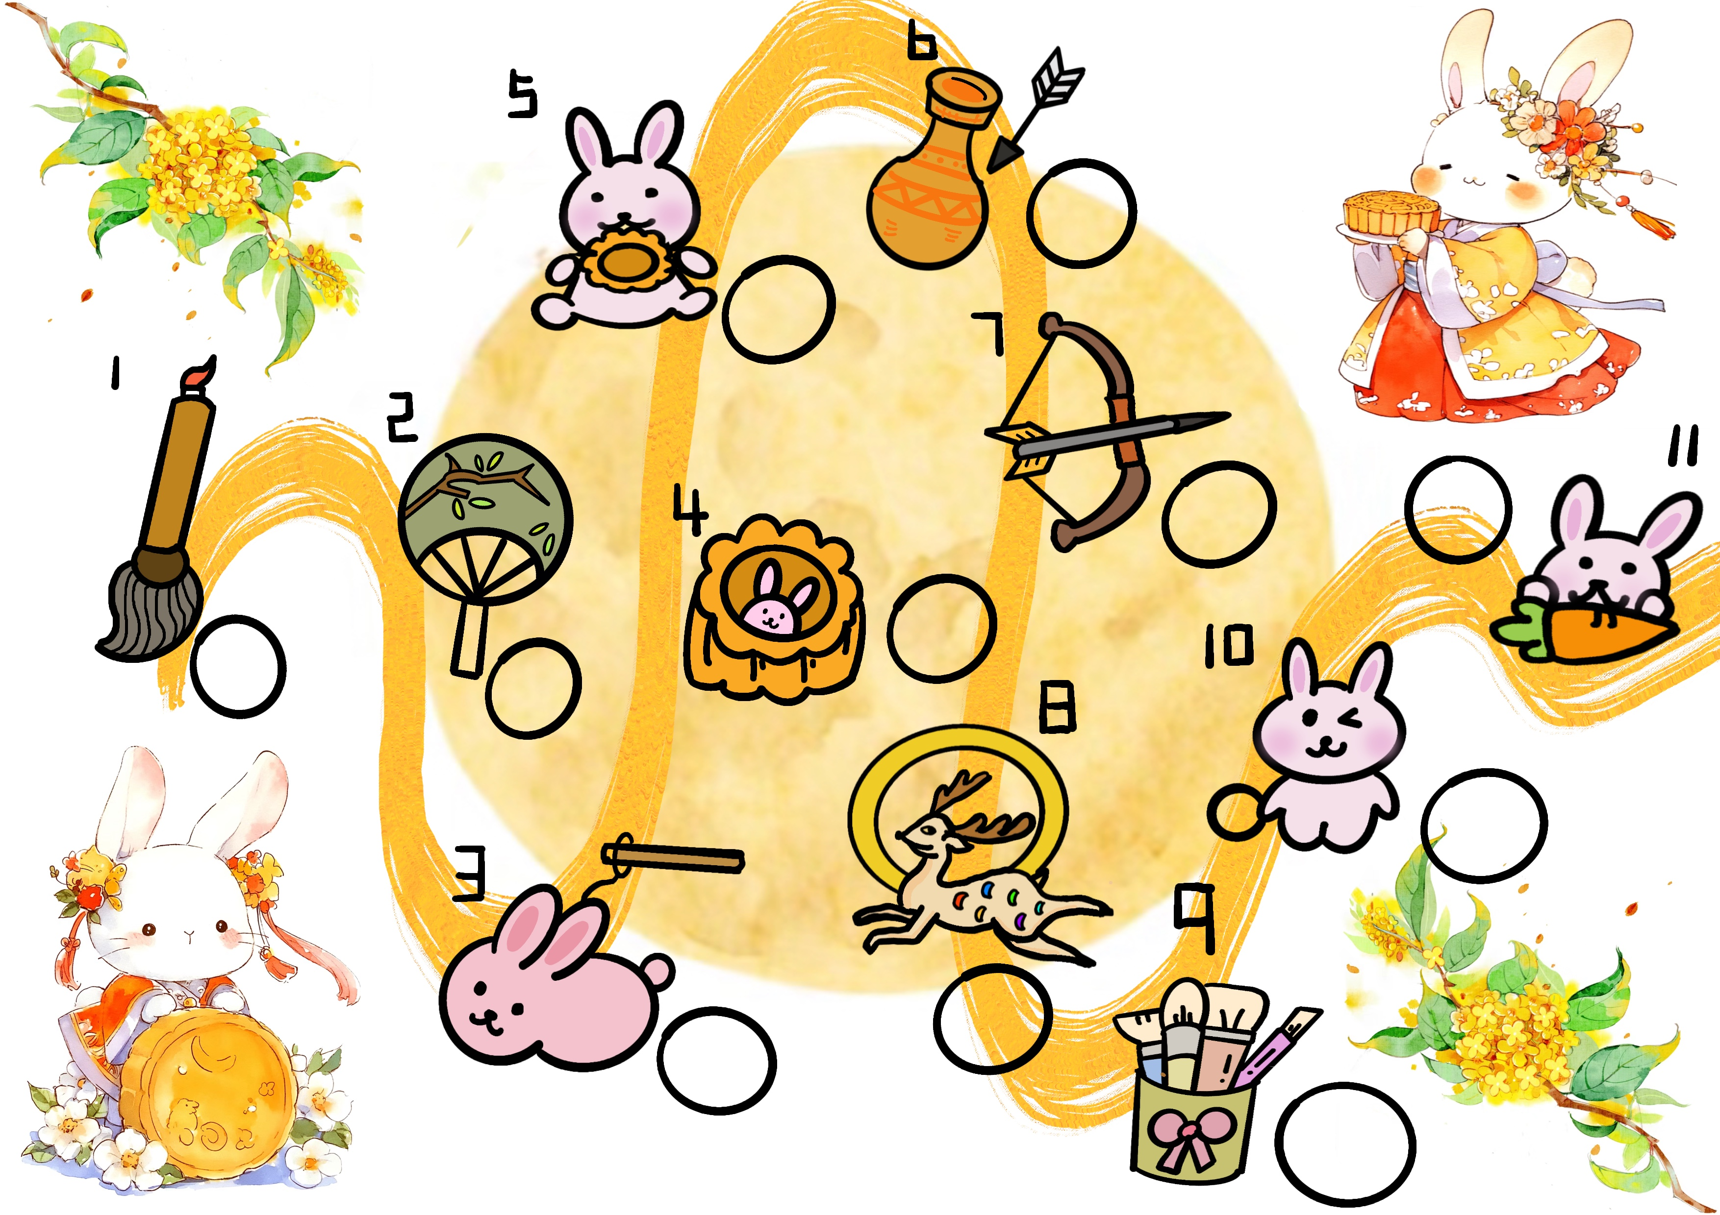

**这是我们今天的游园打卡纸，我们带着打卡纸开始游园活动啦！**

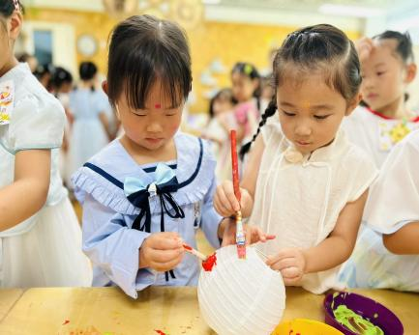 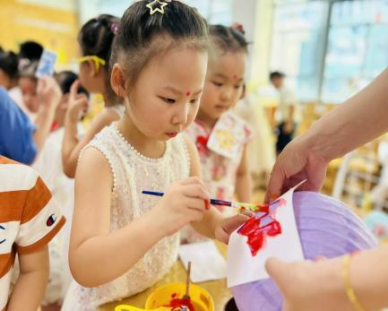 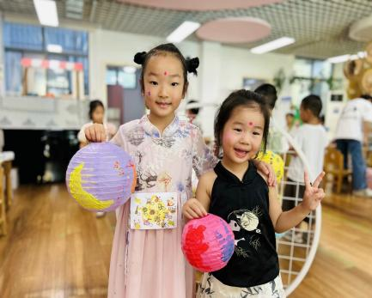

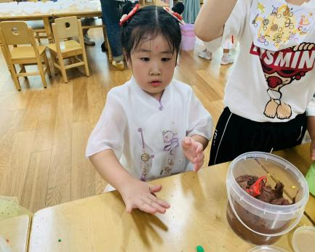 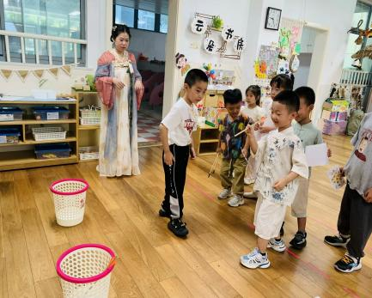 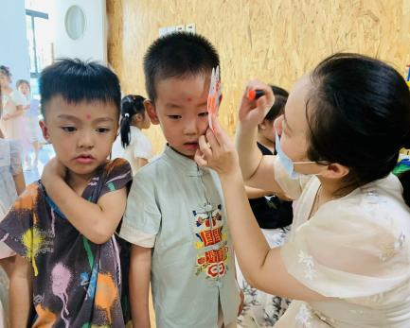

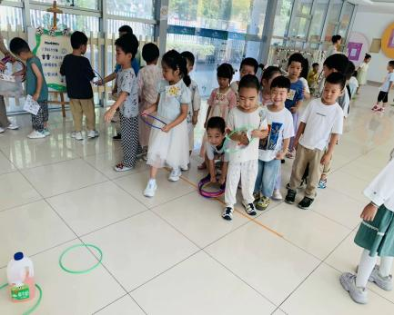 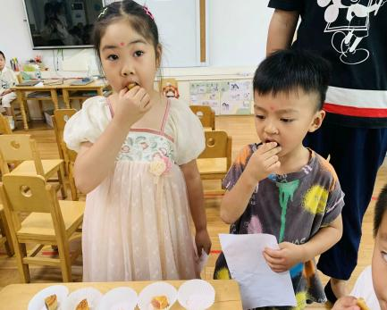 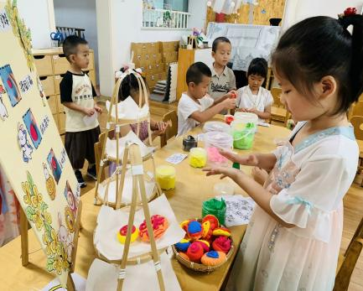

孩子们在今天的游园活动中，做漆扇、画灯笼、吃月饼、套圈圈、投壶......在丰富的动手体验、味蕾品尝活动中孩子们对中国传统节日中秋节也有了新的认识。